Анализ работы методической кафедры «Эстет»
КГУ « Школы лицей имени Алимхана Ермекова»
за 2022-2023 учебный год
Образовательный процесс в Школе-лицее имени А.Ермекова осуществлялся на основе Государственного общеобязательного стандарта среднего образования (начального, основного среднего, общего среднего образования), типовых учебных планов дошкольного, начального, основного среднего, общего среднего образования, учебным программам средней школы. Национального плана действий по развитию функциональной грамотности школьников, инструктивно – методического письма «Об особенностях организации образовательного процесса в общеобразовательных школах Республики Казахстан в 2022-2023 учебном году.
В 2022 – 2023 учебном году работа учителей эстетического цикла направлена на решение следующих задач:

Повышение эффективности образовательной деятельности через развитие индивидуальных компетенций педагога/

В 2022-2023 учебном году перед нами стояли следующие задачи:

1. Создание условий для постоянного обновления профессионально-личностных компетенций — обеспечение непрерывного профессионального развития личности педагога.
2. Творческая ориентация педагогического коллектива на овладение технологиями, которые стимулируют активность учащихся, раскрывают творческий потенциал личности ребёнка.
3. Формирование мотивации к учебной деятельности через создание эмоционально- и психологического комфорта в общении ученика с учителем и другими детьми.
4. Повышение доли высококвалифицированных педагогических работников, имеющих звание исследователь до 40% , педагого мастер до 5%
5. Совершенствование системы мониторинга и диагностики успешности образования, уровня профессиональной компетентности и методической подготовки педагогов.
6. Создание условий для самореализации учащихся в образовательной деятельности и развитие ключевых компетенций учащихся.
7. Организация воспитательной работы, направленной на формирование личности, способной к социальной адаптации через сотрудничество школы и семьи на принципах гуманизма.
8. Совершенствование навыков планирования, организации и анализа педагогической деятельности, в реализации принципов и методических приемов обучения и воспитания, в развитии современного стиля педагогического мышления.
9. Повышение эффективности работы по выявлению и обобщению, распространению передового педагогического опыта творчески работающих и опытных педагогов.
10. Создание методических пособий по восполнению пробелов знаний и развитию функциональной грамотности обучающихся.

Целью работы- развитие индивидуальных компетенций педагогов (владение ИКТ, методология, урочная и внеурочная практика, научная деятельность, знание психологических аспектов, форм воспитательных мероприятий и особенностей их проведения) через непрерывное совершенствование умений и навыков работы с применением различных технологий и цифровых ресурсов.

В начале учебного года всеми учителями кафедры были составлены календарно-тематические планы в соответствии с Государственным общеобязательным стандартом среднего образования.
Был составлен план работы и план заседаний кафедры, на которых были рассмотрены ключевые вопросы.
На протяжении первого полугодия проводился обмен профессиональным опытом через участие педагогов в онлайн конференциях, семинарах, республиканского и областного уровней. В проведении педагогических советов активное участие принимали учителя методической кафедры «Эстет».
Учителя кафедры планировали и проводили уроки в соответствии с учебными программами по предмету, учитывали требования к знаниям, умениям, навыкам учащихся, системно-деятельностным и личностно-ориентированным результатам обучения на каждой ступени.
Методическая кафедра работала по утвержденному плану. Проводились запланированные заседания.

Результаты педагогической деятельности

№ | ФИО | Конкурсы | Сборник | Участие в НПК название публикации | Курсы
1 | Алтынбекова Зере Аманкелдиевна | Республиканский конкурс «Абай окулары»- Почетная грамота  2023  (Республиканский уровень)  Почетная грамота за подготовку участника международного многожанрового конкурса «Шабыт» г. Астана  (Международный уровень) | Сборник заданий на развитие функциональной грамотности на уроках музыки | Научно-практическая конференция: «Качество среднего образования: Измерение, Анализ, Управление»  Статья для НПК «Развитие креативного и творческого мышления у школьников» | Курс «Цифровые технологии в организации учебного процесса»  Курс «Педагогическая поддержка аттестуемого педагога»
2 | Абышова Нурбиби Ибрахимовна |  | Сборник заданий на развитие функциональной грамотности по разделу «Культура питания» | Научно-практическая конференция: «Качество среднего образования: Измерение, Анализ, Управление»  Статья для НПК «Возможности художественного труда в развитии творческой активности детей» | Курс «Педагогическая поддержка аттестуемого педагога»
3 | Косенкова Елена Викторовна | Диплом 2 степени за победу в олимпиаде по физической культуре  (Республиканский уровень) | Сборник «Упражнения на формирование правильной осанки и укрепления мышечного корсета позвоночника для применения в комплексах общеразвивающих упражнений на уроках физической культуры» | Научно-практическая конференция: «Качество среднего образования: Измерение, Анализ, Управление»  Статья для НПК «Взгляд на ЗОЖ в период пандемии и ЧС»  Форум учителей ФК -2023 г. | Курс «Цифровые технологии в организации учебного процесса»  курсы повышения квалификации «Развитие профессиональных компетенций и навыков учителя физической культуры»
4 | Магер Станислав Владимирович |  |  | Форум учителей ФК -2023 г. | Курсы повышения квалификации «Развитие профессиональных компетенций и навыков учителя физической культуры»
5 | Левкович Михаил Анатольевич |  |  |  | Курсы повышения квалификации «Развитие профессиональных компетенций и навыков учителя физической культуры»
6 | Левкович Анатолий Мичеславович | Благодарственное письмо. Республиканская олимпиада по самопознанию 3 место.- Нур – Султан- 2022 г.  (Республиканский уровень)
7 | Рахишев Азамат Талгатович
8 | Ким Борис Александрович

Заседания МК проводились согласно плану работы, на которых учителя знакомились с организацией работы , изучали нормативные документы, разрабатывали и согласовывали рабочие программы по факультативам. Вопросы, рассмотренные на заседаниях МК, были спланированы заранее и отвечали задачам работы учителей: повышению качества, профессиональному росту педагогов, вопросам модернизации образования. На заседаниях были составлены план работы и подведены итоги работы за полугодие. В соответствии с темой методического объединения строилась вся деятельность МК учителей-предметников. В результате своей педагогической деятельности учителя достигли высоких результатов в конкурсах и соревнованиях городского, областного, республиканского уровней.
Результатом педагогической деятельности учителей МК «Эстет» являются высокие результаты учащихся школы-лицея в конкурсах и соревнованиях городского уровня .
Наряду с определенными достижениями в работе кафедры выявлены и проблемы, а именно:
Недостаточный уровень организации научной деятельности педагогов, малое количество публикаций.
Для работы МК использовались следующие организационные формы:

* Самообразование
* Творческие отчеты
* Открытые уроки и воркшопы
* Недели функциональной грамотности
* Обучающие семинары
* Диагностическо - аналитическая деятельность
* Вебинары
* Коучинг
* Менторинг
* Тренинги
* Исследования в образовании
* Конкурсы

Формирование здорового образа жизни основа укрепления здоровья учащихся. Поэтому реализация Республиканской программы "Здоровый образ жизни" является одной из главных задач.
В рамках реализации областного проекта «Зейін» с 21 по 26 февраля, прошла неделя физической культуры "Здоровым будешь, всё добудешь!». Ежедневно согласно утвержденного плана работы проводились спортивные мероприятия. Учителями ФК составлены положения спортивных мероприятий. Подведены итоги недели. Выданы почетные грамоты и благодарственные письма за активное участие. Классные руководители начального звена а также учащиеся школы активно принимали участие во всех челленджах, конкурсах и выставках. Охват во всех мероприятиях составил почти 100% учеников школы. Все материалы недели размещены в социальных сетях.

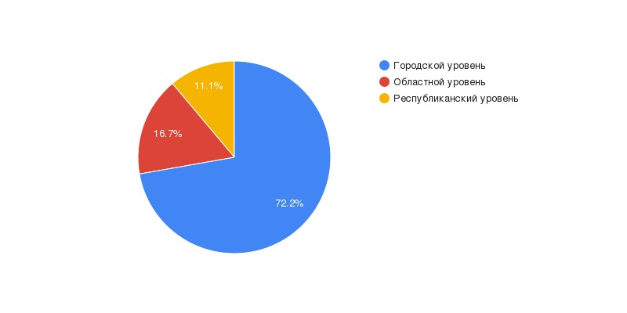

Микроклимат в методическом объединении:
МК отличается доброжелательностью коллег друг к другу.
При проведении открытых мероприятий оказывается действенная и моральная поддержка. Учителями МК всегда активно подчеркиваются достоинства и достижения друг друга. Выявленные недостатки (на открытых уроках, мероприятиях) обсуждаются в мягкой форме и носит рекомендательный характер.
Приветствуется обучение друг друга и обмен опытом.
К недостаткам МК можно отнести пассивность некоторых учителей в подготовке и участии мероприятий разного уровня.

Проблемы на следующий год:
Предлагаю тему для работы МК на 2023– 2024 учебный год.
Повышение компетенции педагогов в области создания условий для формирования и развития ключевых и предметных компетентностей школьников средствами современного урока и внеурочной деятельности.
Задачи МК на 2023 – 2024 уч.год:
1. Оказание поддержки в освоении и внедрении государственных общеобразовательных стандартов общего среднего образования.
2. Создание условий для организации и осуществления непрерывной профессиональной подготовки педагогических кадров на основе реализации диагностической модели учителя новой формации.
3. Удовлетворение информационных, учебно-методических, образовательных потребностей педагогических работников образовательных учреждений.
4. Оказание помощи в развитии творческого потенциала педагогических работников образовательных учреждений.
5. Научное и методическое сопровождение инновационного опыта в массовой образовательной практике: анализ, обобщение и распространение передового педагогического опыта.
6. Реализация стандартов по предметам – художественный труд, физическая культура, НВТП, музыка.
7. Способствовать повышению профессионального роста учителей через аттестацию и курсовую подготовку.
8. Повышение мотивации учителей к участию в различных конкурсах, смотрах, конференциях.
9. В целях достижения высоких результатов в олимпиадах и конкурсах, усилить работу с одарёнными детьми.
10. Особое внимание обратить на исследовательские и проектные работы.

Учитывая план работы МК на учебный год, все пункты плана были реализованы..

Руководитель МК «Эстет» Алтынбекова З.А.

